A.MÃ HÓA

Begin

Input n

Input a1,a2,a3,…an

Max=a1,i=2

If i<=n

While

If ai>=max

ai=max

End If

I=i+1

Display max

End

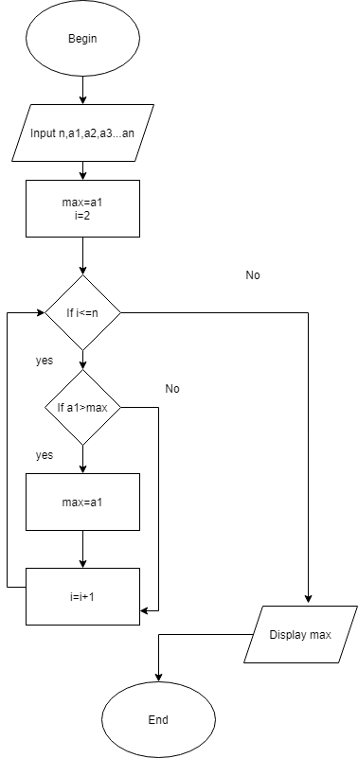B.LƯU ĐỒ